**Kommandozeileninterpreter**

$help

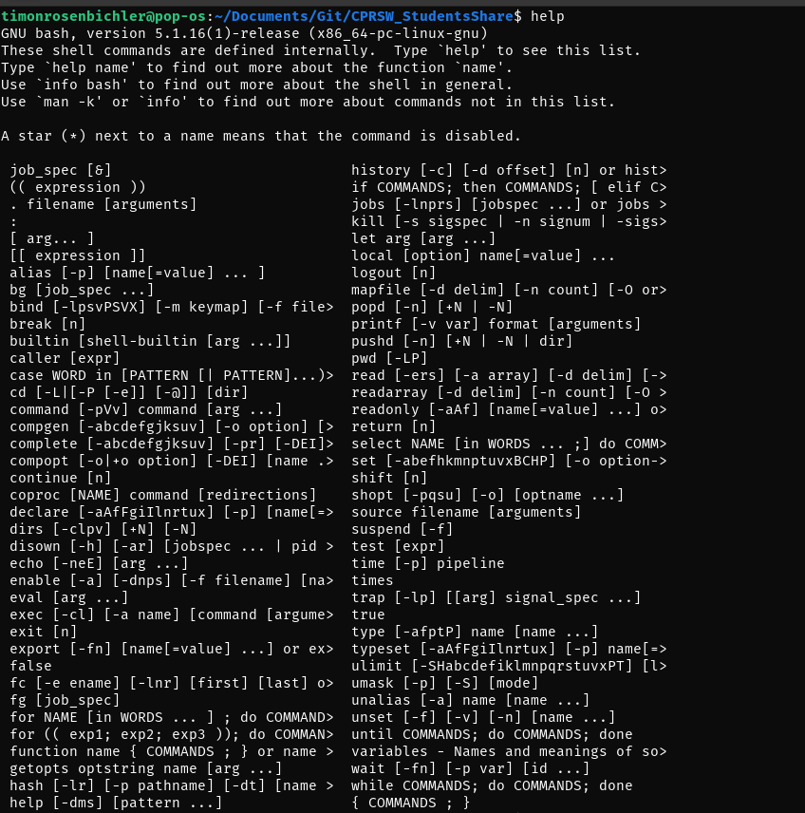

$info git

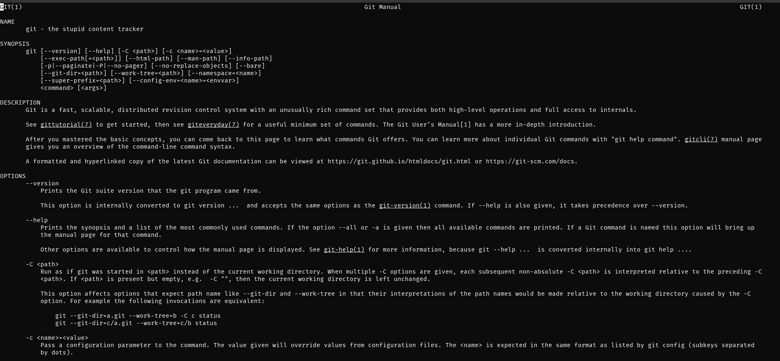

$cd

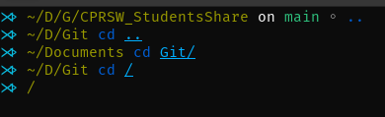

**————————————————**

**Inserlation**

-User Name und E-Mail einrichten



-locales repo erstellen

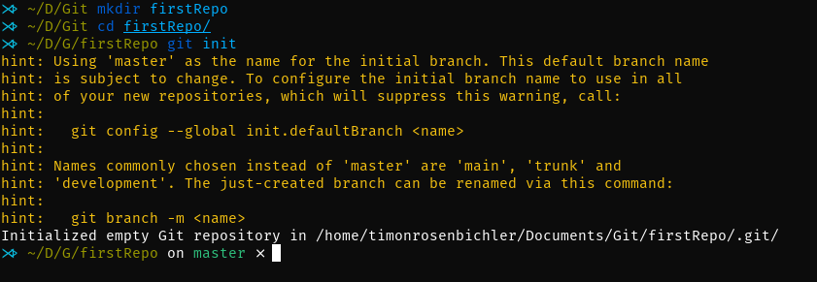

**-**datei erstellen und status abrufen

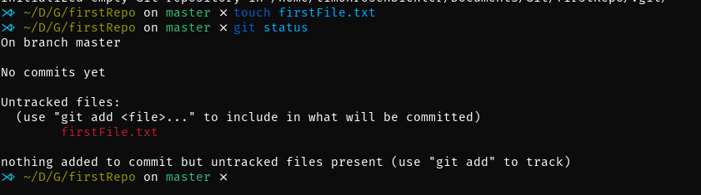

-die Datei adden

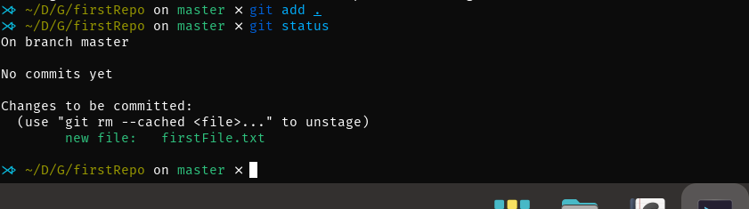

-die Datei Commiten

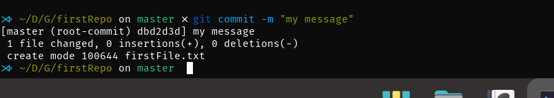

**———————————————**

**Datei Ändern**

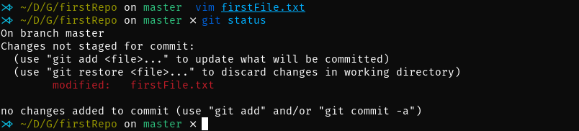

-neue Datei adden und commiten

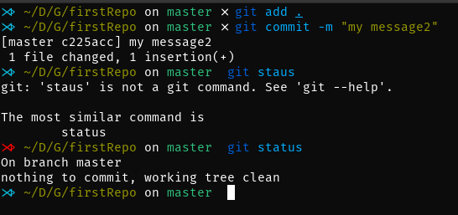

———————————————

**Git history**

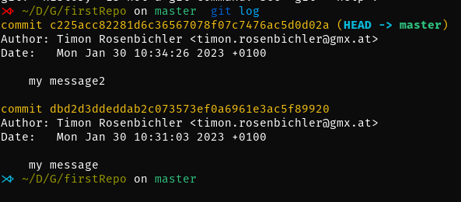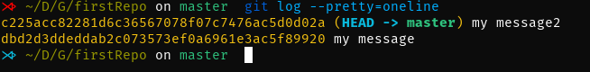

——————————————-

**Dateien löschen**

Aufgabe:

1.

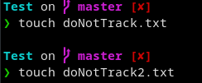

2.



3.

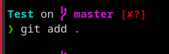

4.

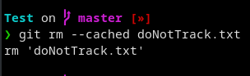

5.

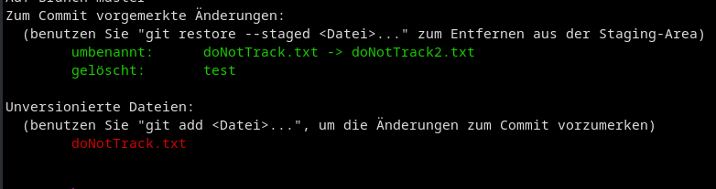

6.

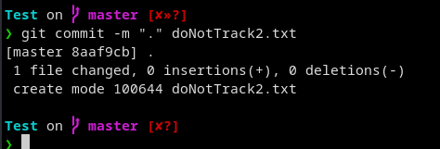

7.

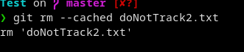

8.

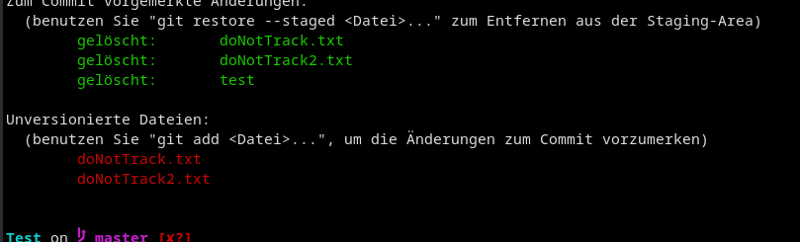

9.

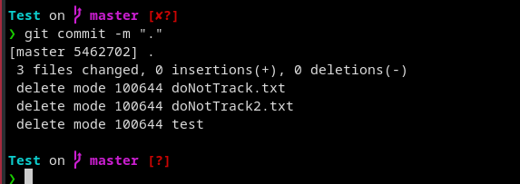

====================================

**Datei Umbenennen**

Aufgabe:

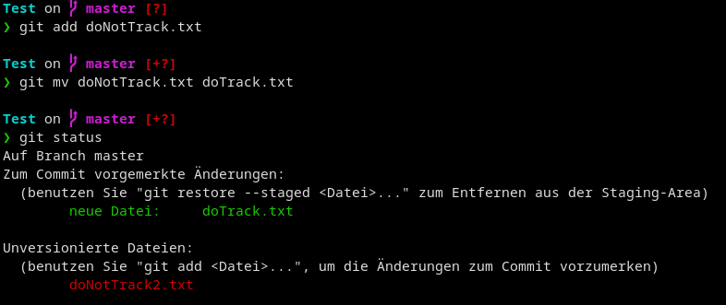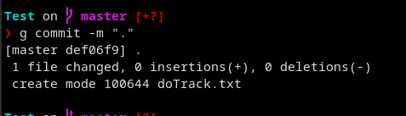

====================0

**Änderungen einer Datei restoren**

Aufgabe:

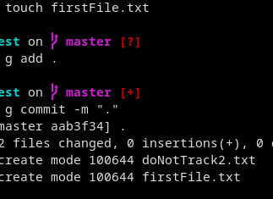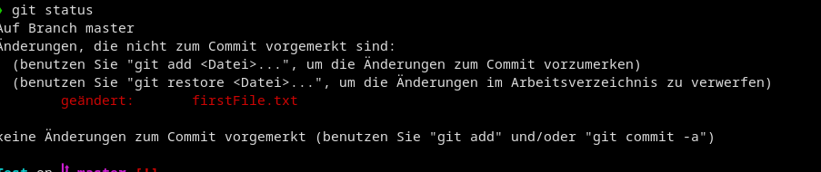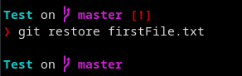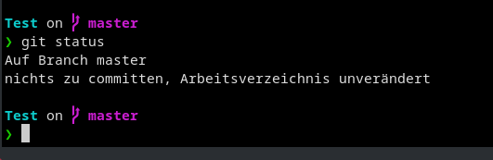

=====================0

**Bestehendes Github Repo clonen**

Aufgabe:

